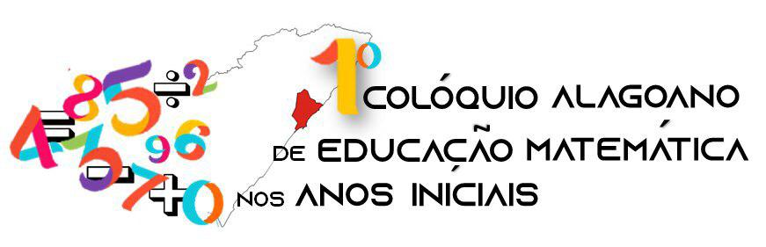
“Desafios da formação do pedagogo e
sua atuação nas aulas de Matemática”

PROFESSORAS E FUTUROS PROFESSORES DOS ANOS INICIAS EM UM CONTEXTO COLABORATIVO DE DESENVOLVIMENTO DE TAREFAS MATEMÁTICAS

Marcielli de Lemos Cremoneze
Universidade Federal de Mato Grosso do Sul – UFMS
marciellicremoneze@hotmail.com

Objetivamos, neste texto, apresentar dados de uma experiência que compartilhamos no “Grupo de Práticas Colaborativas em Educação Matemática nos anos iniciais” – (GPCEMai), grupo este vinculado à Universidade Federal de Mato Grosso do Sul – UFMS, Câmpus Naviraí, o qual é a base do cenário da investigação de mestrado desenvolvida no Programa de Pós-Graduação em Educação Matemática do Instituto de Matemática – INMA – da UFMS, Campo Grande-MS.
O GPCEMai-UFMS foi fundado em 2013, em decorrência do processo de elaboração da tese de seu coordenador Prof. Dr. Klinger Teodoro Ciríaco. Desde então, os encontros ocorreram anualmente de maneira rotativa, ou seja, todos os anos entravam e saiam integrantes, compondo assim todo ano uma nova história que a cada período letivo (2013, 2014, 2015, 2016, 2017 e 2018) elegia uma temática do campo da Educação Matemática para ser objeto de estudo, reflexões e desenvolvimento de tarefas nos anos iniciais.
Especificamente em 2018, período em que os dados da pesquisa de mestrado da autora deste resumo foram produzidos, participaram do grupo professoras dos anos iniciais, futuros professores do curso de Pedagogia, mestrandos e professor universitário. A dinâmica do grupo ocorreu da seguinte maneira: a) Estudos teóricos que versam sobre temáticas específicas da Educação Matemática com ênfase na resolução de problema. Estudamos autores como Stancanelli (2001), Cândido (2001), Canavarro (2007), entre outros que abarcavam as necessidades formativas dos integrantes.
b) Elaboração de tarefas a partir dos conteúdos que as professoras estavam trabalhando em sala de aula, apoiadas nas bases teóricas discutidas, ou seja, futuros professores e professoras experientes discutiam, refletiam e elaboravam tarefas para serem trabalhadas com as crianças nos anos iniciais.
Figura 1 – Elaboração de tarefas
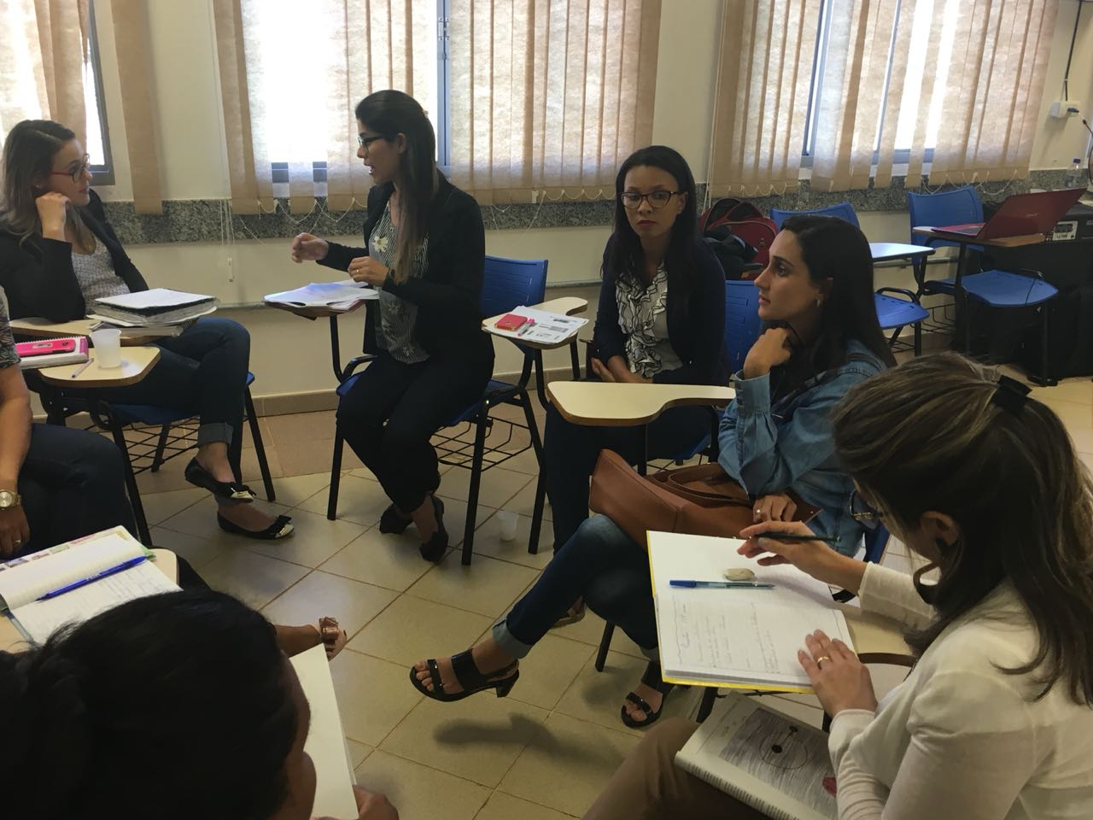
Fonte: Os autores, 2019

c) Após as discussões teóricas e a elaboração das tarefas, os futuros professores juntamente com a professora da turma desenvolveram e registraram a proposta nas turmas, para posterior reflexão no ambiente da colaboração:

Figura 2 – Desenvolvimento de tarefas em sala de aula
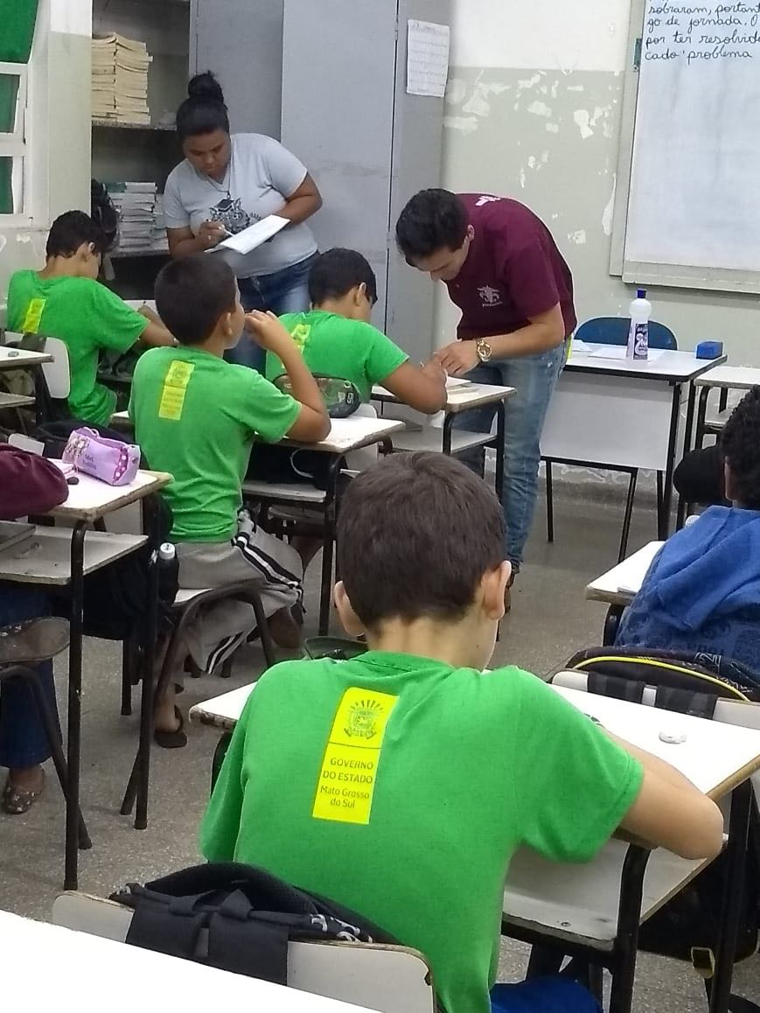
Fonte: Os autores, 2019

d) Em encontros futuros, os estudantes de Pedagogia compartilharam com o grupo as suas práticas por meio de vídeogravação ou fotografias, o que desencadeava discussões, reflexões e ressignificação de saberes por parte do GPCEMai.
Concordamos com Ciríaco e Morelatti (2016), ao mencionarem que o ato de os integrantes compartilharem suas experiências e práticas de sala de aula torna-se uma tarefa de reflexão sobre a própria prática e sobre as dos partícipes, o que contribui para a aprendizagem mútua. Dado o exposto, acreditamos que considerar a voz das professoras no contexto do GPCEMai indica que estamos no caminho da aproximação do futuro professor com o conhecimento matemático tal como este se apresenta no ambiente escolar, como também da própria realidade de trabalho na escola púbica.
Em síntese, a partir dos dados produzidos até o momento, nas vésperas da defesa de mestrado, temos a certeza de que existe ainda um longo caminho à percorrer, mas, sem dúvida, que os passos já trilhados por este grupo colaborativo possibilitou o desenvolvimento profissional de professores e futuros professores.

REFERÊNCIAS
CANAVARRO, Ana Paula. O pensamento algébrico na aprendizagem da Matemática nos primeiros anos. Quadrante. Vol. XVI, nº 2, 2007.
CÂNDIDO, Patrícia Teresinha. Comunicação em Matemática. In: SMOLE, Kátia Stocco; DINIZ, Maria Ignez. (org.). Ler, escrever e resolver problemas: habilidades básicas para aprender Matemática. Porto Alegre. Artmed. 2001, p. 17-28.
CIRÍACO, Klinger Teodoro; MORELATTI, Maria Raquel Miotto. Notas sobre colaboração, grupos colaborativos e desenvolvimento profissional de professores iniciantes. In: CIRÍACO, Klinger Teodoro; RODRIGUES, Zionice Garbeline Martos. (Orgs.). Práticas de colaboração em contextos de formação com professores que ensinam Matemática. Curitiva: CRV, 2016. p. 15-43.
STANCANELLI, Renata. Conhecendo diferentes tipos de problemas. In: SMOLE, Kátia Stocco; DINIZ, Maria Ignez. (Org.). Ler, escrever e resolver problemas: habilidades básicas para aprender matemática. Porto Alegre: Artmed, 2001. p. 103-120.

Atualmente Professor Adjunto do Departamento de Terias e Práticas Pedagógicas – DTPP – da Universidade Federal de São Carlos – UFSCar, São Carlos, e orientador desta pesquisa de mestrado.
Ocorrerá em 13 de dezembro de 2019.

